**BỘ GIÁO DỤC VÀ ĐÀO TẠO**

**TRƯỜNG ĐẠI HỌC SƯ PHẠM TP. HỒ CHÍ MINH**

**KHOA CÔNG NGHỆ THÔNG TIN**

|  |  |
| --- | --- |
| **Giảng viên hướng dẫn:** | **Ths. Nguyễn Đỗ Thái Nguyên** |
| Nguyễn Tấn Vũ | 46.01.104.221 |
| Hồ Hoàng Khang | 46.01.104.077 |
| Nguyễn Đặng Quang Hà | 46.01.104.044 |

**BÁO CÁO ĐỒ ÁN MÔN HỌC**

**Học phần: COMP101903 – Lập Trình Trên Windows**

**Phần Mềm Quản Lý Nhà Hàng Bằng C# - Winform**

**Thành phố Hồ Chí Minh 01/2022**

**BỘ GIÁO DỤC VÀ ĐÀO TẠO**

**TRƯỜNG ĐẠI HỌC SƯ PHẠM TP. HỒ CHÍ MINH**

**KHOA CÔNG NGHỆ THÔNG TIN**

|  |  |
| --- | --- |
| **Giảng viên hướng dẫn:** | **Ths. Nguyễn Đỗ Thái Nguyên** |
| Nguyễn Tấn Vũ | 46.01.104.221 |
| Hồ Hoàng Khang | 46.01.104.077 |
| Nguyễn Đặng Quang Hà | 46.01.104.044 |

**BÁO CÁO ĐỒ ÁN MÔN HỌC**

**Học phần: COMP101903 – Lập Trình Trên Windows**

**Phần Mềm Quản Lý Nhà hàng Bằng C# - Winform**

|  |  |
| --- | --- |
| Giảng viên hướng dẫn: | Nguyễn Viết Hưng  Trần Thanh Nhã |
| Lê Võ Huỳnh Nga | 46.01.104. |
| Cao Thị Thu Hương | 46.01.104. |
| Huỳnh Thị Thu Thảo | 46.01.104.170 |
| Trần Tất Thắng | 46.01.104. |
| Huỳnh Thị Thu Trang | 46.01.104. |

**Thành phố Hồ Chí Minh 01/2022**

**MỤC LỤC**

MỞ ĐẦU 4

1. Lý do chọn đề tài 4

2. Mục tiêu và nhiệm vụ nghiên cứu 4

3. Đối tượng và phạm vi nghiên cứu 4

4. Phương pháp nghiên cứu 4

5. Kết cấu của đề tài 4

NỘI DUNG 5

CHƯƠNG 1: TỔNG QUAN VỀ ĐỒ ÁN 5

1. Xác định yêu cầu: 5

2. Cách tổ chức và các nghiệp vụ xử lý cho phần mềm: 5

CHƯƠNG 2: GIAO DIỆN PHẦN MỀM VÀ MÔ TẢ CHI TIẾT 6

1. Link drive video demo: 6

KẾT LUẬN 19

NHIỆM VỤ THÀNH VIÊN trong NHÓM 20

# MỞ ĐẦU

### Lý do chọn đề tài

* Ngày nay, với việc ngày càng nhiều các nhà hàng, quán ăn được mở và kinh doanh rộng rãi, kéo theo nhu cầu quản lý nhà hàng, quán ăn cũng tăng cao nhằm quản lý chi tiêu, thực phẩm cũng như thuận tiện trong việc ghi đơn và thanh toán. Chính vì thế nhóm chúng em đã quyết định xây dựng phần mềm quản lý nhà hàng bằng ngôn ngữ C# - Winform có kết nối với cơ sở dữ liệu SQL Server với quy mô đơn giản và phù hợp với khả năng vận dụng những kiến thức của bộ môn lập trình trên Window.

### Mục tiêu và nhiệm vụ nghiên cứu

* Xây dựng phần mềm quản lý nhà hàng bằng C# - Winform có thao tác với cơ sở dữ liệu SQL Server.

### Đối tượng và phạm vi nghiên cứu

* Đối tượng nghiên cứu: Phần mềm quản lý nhà hàng.
* Phạm vi nghiên cứu: Xây dựng phần mềm quản lý nhà hàng bằng Visual Studio, ngôn ngữ C# - Winform, có liên kết với cơ sở dữ liệu SQL Server.

### Phương pháp nghiên cứu

* Sử dụng nguồn link youtube, blogs, ebooks… để nghiên cứu và tìm hướng giải quyết các vấn đề.

### Kết cấu của đề tài

* Gồm 4 phần: mở đầu, nội dung, kết luận và bảng phân công

# NỘI DUNG

## CHƯƠNG 1: tổng quan về đồ án

### Xác định yêu cầu:

* Cần phải đăng nhập vào hệ thống để có thể sử dụng các chức năng của phần mềm, mật khẩu mặc định là 0.
* Với tài khoản Admin:

+ Ghi hóa đơn và thanh toán hóa đơn.

+ Thêm, xóa, sửa thực đơn.

+ Thay đổi tên hiển thị, mật khẩu của tài khoản của mình.

+ Thêm, xoá, sửa, đặt lại mật khẩu các tài khoản của nhân viên.

+ Quản lý, thống kê các hóa đơn.

* Với tài khoản Staff:

+ Ghi hóa đơn cho bàn.

+ Thanh toán hóa đơn.

+ Thay đổi tên hiển thị, mật khẩu của tài khoản của mình.

### Cách tổ chức và các nghiệp vụ xử lý cho phần mềm:

* Phần mềm được xây dựng theo mô hình 3 lớp:

+ DAO: Đây là nơi dùng để lấy, chuyển đổi và xử lý dữ liệu từ database để đưa lên các view. Trong DAO sẽ được xây dựng 1 lớp “DataProvider” để lấy kết nối và thực hiện truy vấn với cơ sở dữ liệu.

+ DTO: Đây là nơi chứa các class được định nghĩa dựa theo database để chuyển đổi dữ liệu

+ View: là các form chính của chương trình, người dùng sẽ tương tác với các form này.

* Các Class trong phần mềm đều được xây dựng theo Design Patern Singleton. Điều này sẽ đảm bảo rằng chỉ có 1 object duy nhất của class được khởi tạo. Có nghĩa là khi 1 class được xây dựng theo Singleton, nó chỉ có thể được khởi tạo 1 lần duy nhất, mọi yêu cầu khởi tạo khác sẽ đều được điều hướng tới object duy nhất được khởi tạo.
* Phần mềm được viết tuân theo chuẩn code.

## CHƯƠNG 2: GIAO DIỆN PHẦN MỀM và mô tả chi tiết

### Link drive video demo:

* Link drive video demo:

<https://drive.google.com/file/d/1DLi0MsysibDbD2UEVoqVG9ccx3EBUYQg/view?fbclid=IwAR2WfoTC9gPL6O1Q8wJ1LkAF8OH2V7o4NAkEUQEwXJoU7ppCGjK3dnmBeDE>

1. **Thiết kế giao diện:**
   1. **Giao diện đăng nhập:**

* Để vào màn hình chức năng chính, người dùng cần đăng nhập bằng tài khoản và mật khẩu của admin hoặc staff (được admin cấp), với mật khẩu mặc định ban đầu là 0.

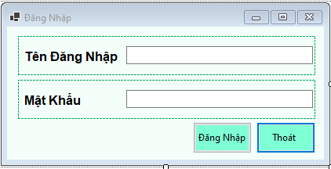

* 1. **Giao diện các thao tác chính của phần mềm:**
* Sau khi đăng nhập thành công, cửa sổ quản lý bàn được mở ra. Đây là nơi người dùng có thể thực hiện các thao tác: chọn bàn, thêm hóa đơn, thanh toán, xem hóa đơn của từng bàn…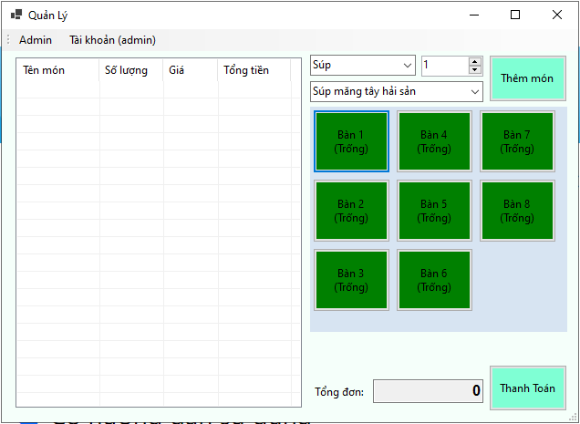
* Khi người dùng thêm món vào 1 bàn bất kì đang trống, bàn sẽ chuyển sang trạng thái có người.

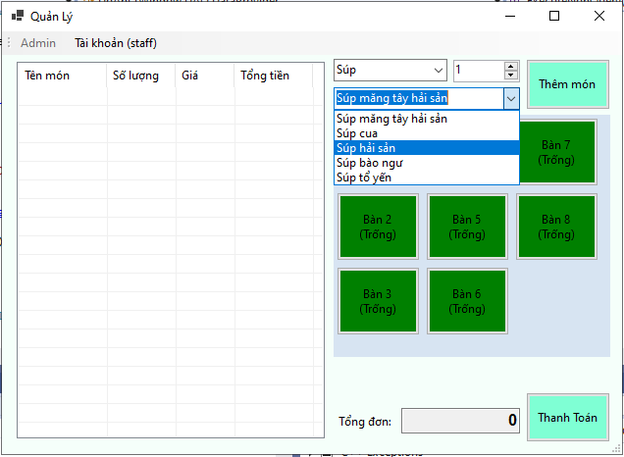

* Bàn sẽ trở lại trạng thái trống sau khi thanh toán.
  1. **Menu tài khoản**
* Tại menu tài khoản người dùng có thể kiểm tra, cập nhật lại thông tin cá nhân và đổi mật khẩu (cả admin và staff đều sử dụng được chức năng này).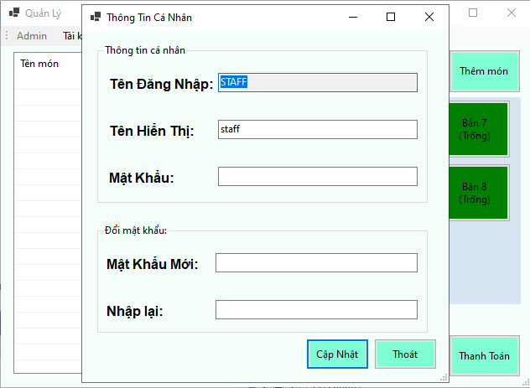
  1. **Menu admin (giao diện các chức năng admin):**
* Chỉ có tài khoản admin mới vào được menu này.
* Người dùng có thể kiểm tra doanh thu bằng cách thống kê hóa đơn theo mốc thời gian tùy ý. Thống kê sẽ hiển thị tên bàn, tổng đơn, ngày lên đơn và ngày thanh toán hóa đơn đó.

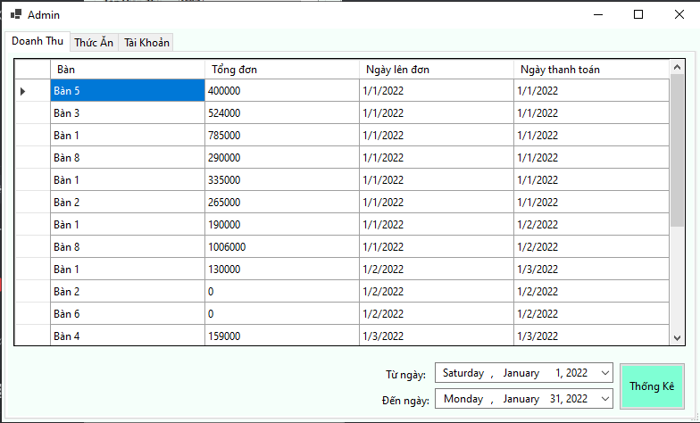

* Admin còn có thể xem và quản lý được thực phẩm của quán, có thể thêm, xóa, sửa món:

+ Tìm kiếm thức ăn theo tên gần đúng:

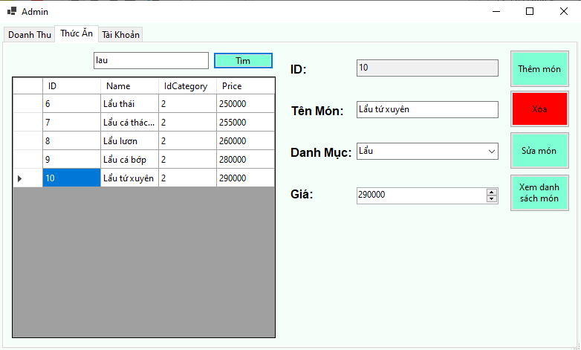

+ Thêm món ăn

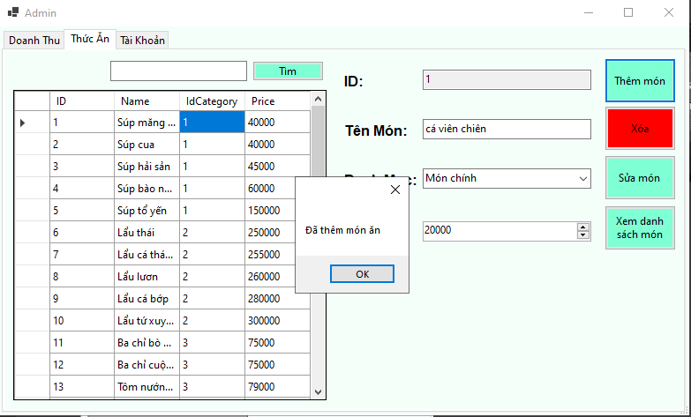

+ Xóa món ăn

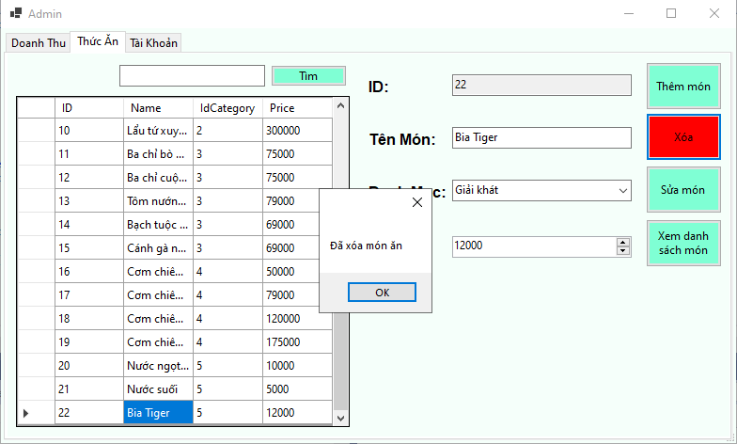

+ Sửa món ăn

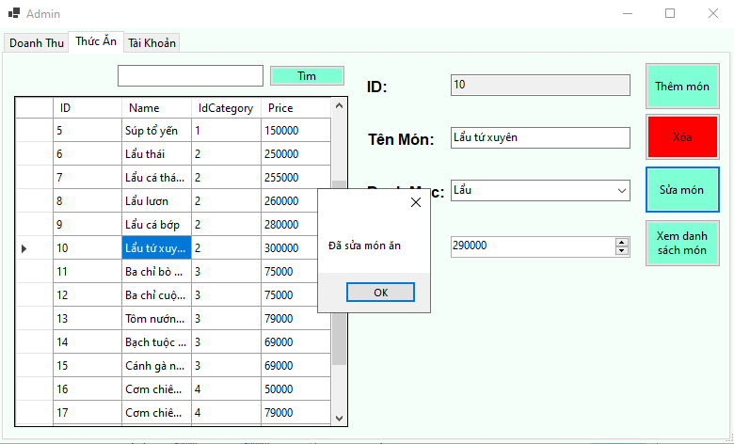

* Admin có thể xem và quản lý tất cả các tài khoản khác, có thể thêm, xóa, sửa tên hiển thị và đặt lại mật khẩu

+ Thêm tài khoản:

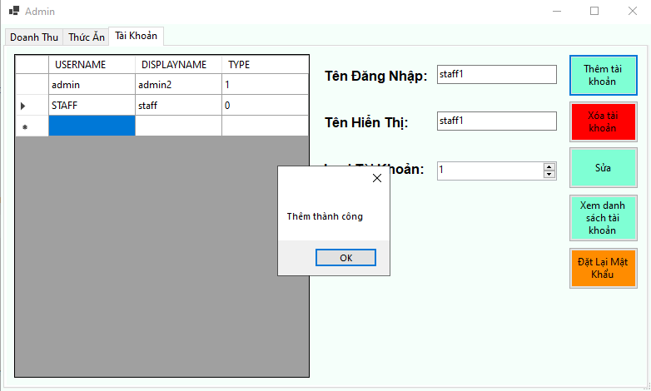

+ Xóa tài khoản:

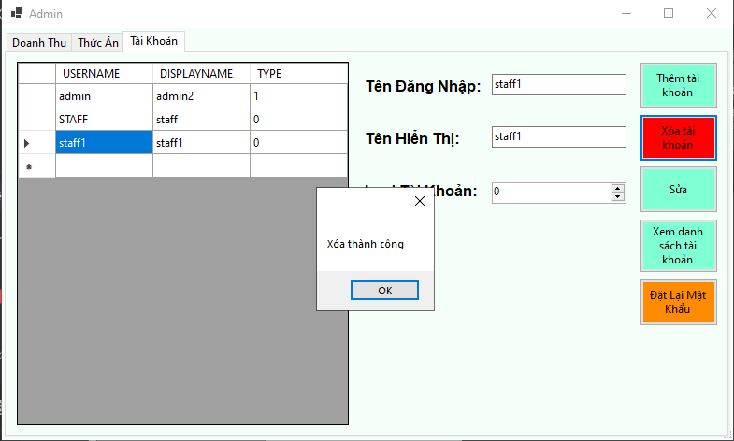

+ Sửa tài khoản:

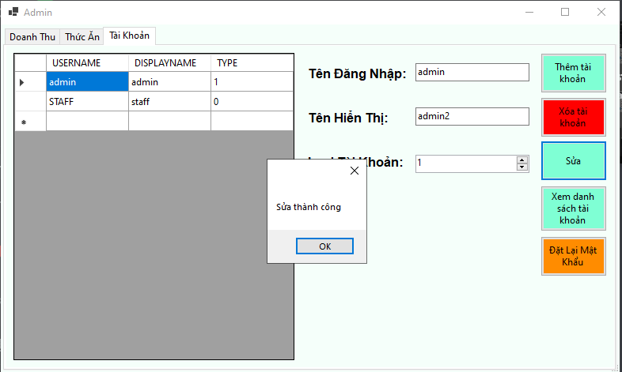

+ Đặt lại mật khẩu mặc định cho tài khoản (mật khẩu mặc định là 0):

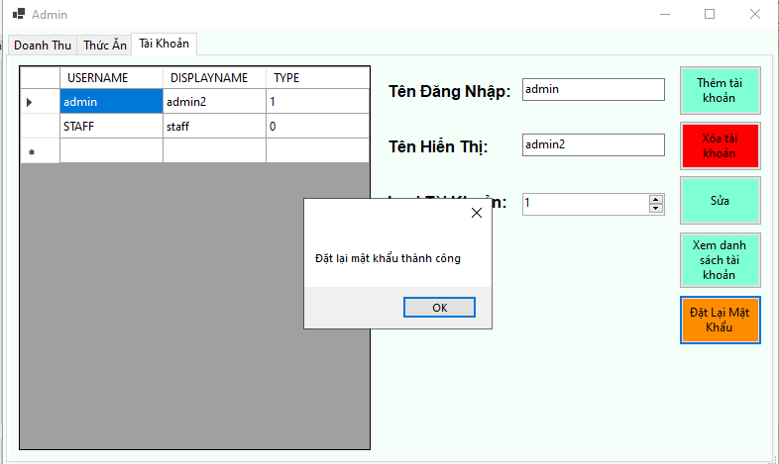

* 1. **Cơ sở dữ liệu SQL Server:**

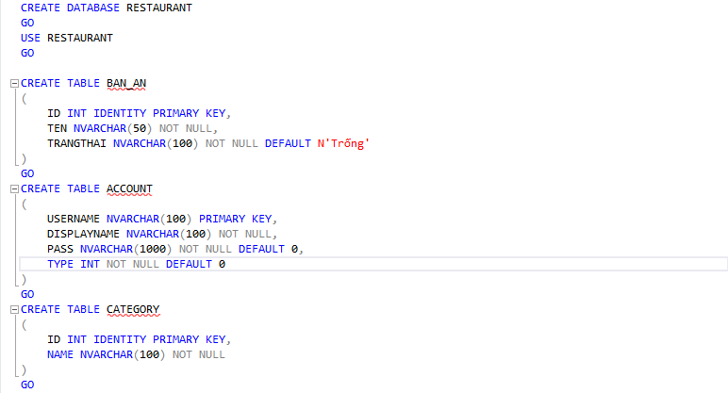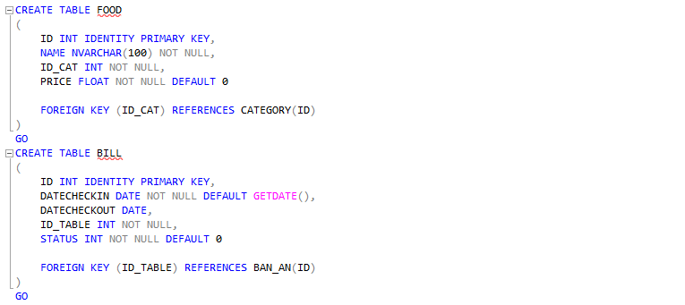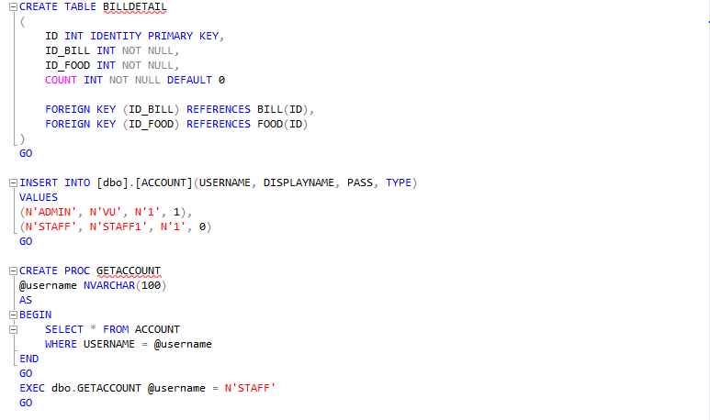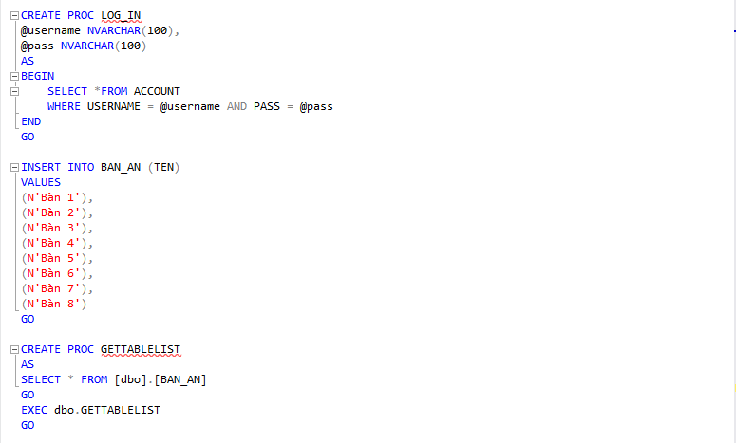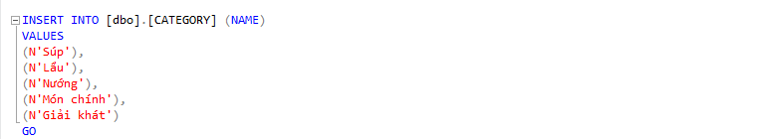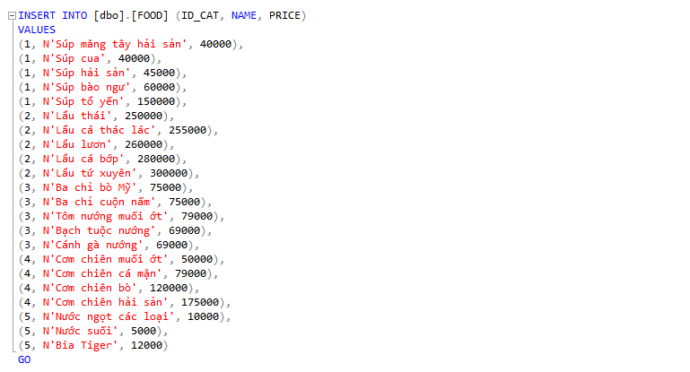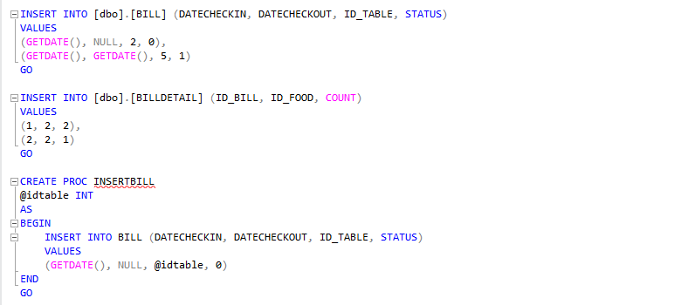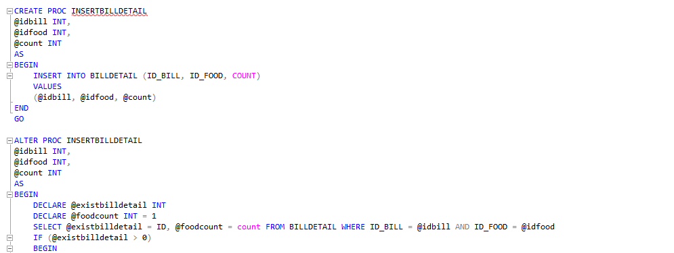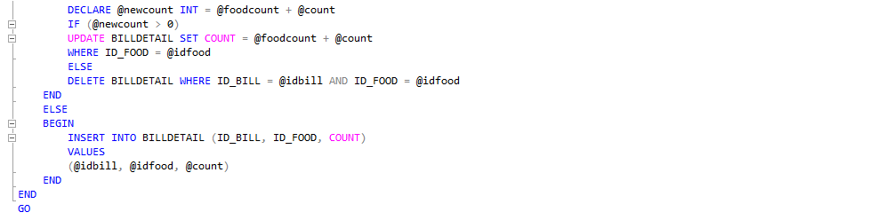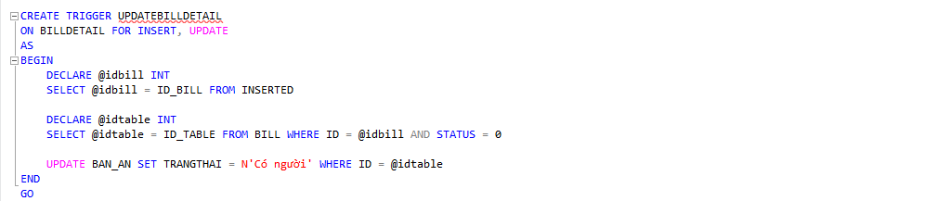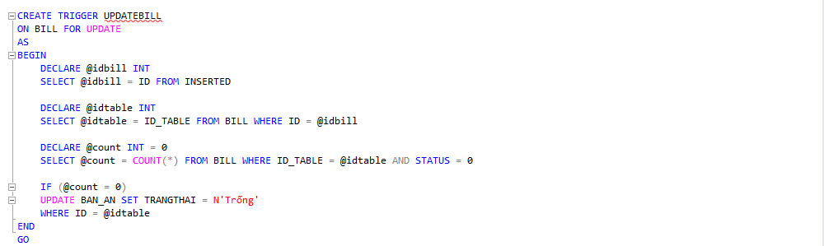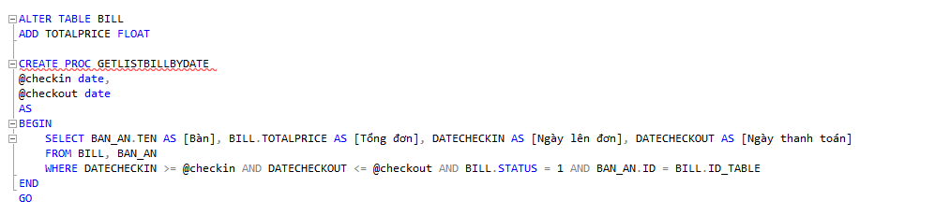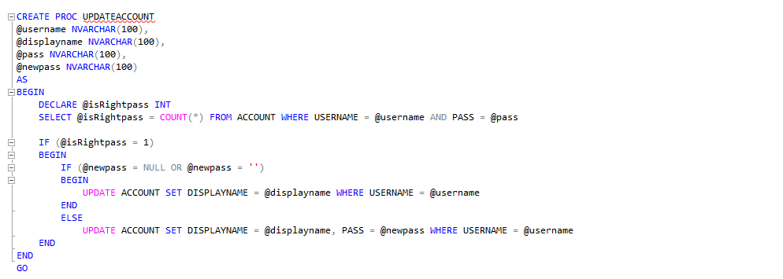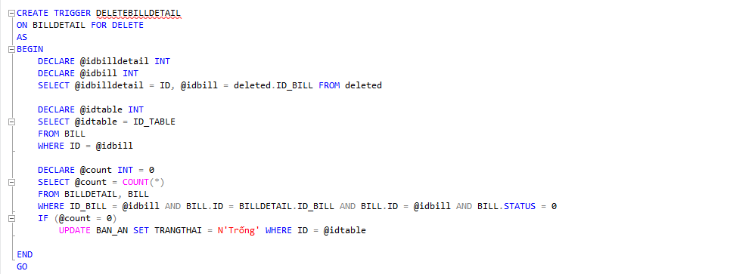

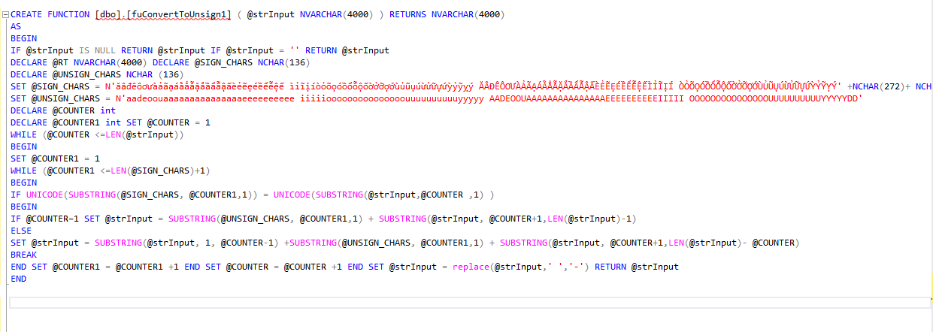

# KẾT LUẬN

* Phần mềm quản lý nhà hàng tuy chỉ ở quy mô đơn giản nhưng cũng đã phần nào giúp cho việc quản lý trở nên dễ dàng và thuận tiện hơn. Đồng thời, đó cũng là thành quả học tập của cả nhóm 5 trong học phần Lập trình trên Window, giúp cả nhóm rèn luyện kĩ năng và tổng hợp những kiến thức đã học trên nhiều phương diện.

# NHIỆM VỤ THÀNH VIÊN trong NHÓM

|  |  |
| --- | --- |
| **Họ và tên** | **Nhiệm vụ** |
| Nguyễn Tấn Vũ | Tìm tài liệu, viết code, chỉnh sửa báo cáo |
| Hồ Hoàng Khang | Tìm tài liệu, quay video demo, chỉnh sửa báo cáo |
| Nguyễn Đặng Quang Hà | Tìm tài liệu, viết báo cáo |